Vous avez soif d’enraciner votre vie autrement…  Vous désirez mettre davantage la vie dans la prière et la prière dans la vie…  Nous vous proposons de vivre dans votre vie quotidienne, l’expérience d’une retraite spirituelle entièrement en distanciel.  Prendre le temps de concilier la vie active au cœur du monde et la prière silencieuse à l’écoute de la Parole de Dieu. |  | Pour découvrir le Centre Porte Haute  et ses propositions…  Pour vous abonner  à sa Lettr’info mensuelle…  une adresse :  www.centreportehaute.org  Ce tract est téléchargeable sur le site. N’hésitez pas à le transmettre à vos amis !    Vous pouvez vous inscrire  directement sur notre site  grâce au QR code  Centre Porte Haute  44 rue des Franciscains  68100 Mulhouse  06 89 77 22 46  accueil@centreportehaute.org |   Retraite dans la vie  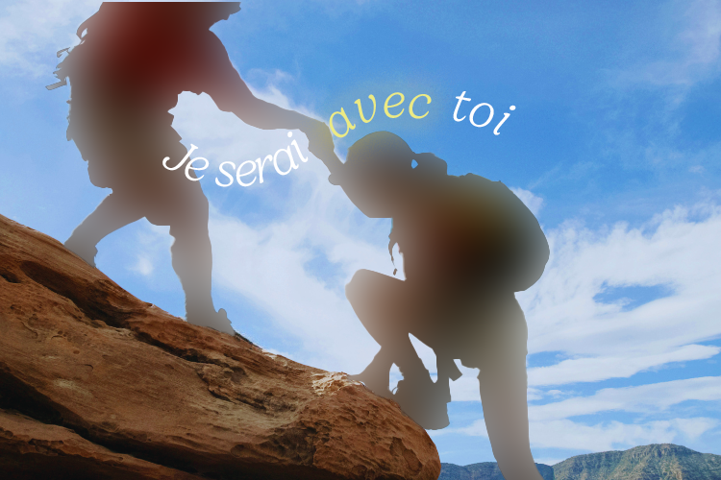  Is 43, 2  Carême 2026  Une retraite en ligne  Retraite accompagnée par une équipe du Centre Porte Haute
  - Méditation quotidienne en ligne,
  avec le site Prie en Chemin
  - Trois rencontres de groupe, en visio, avec le Centre Porte Haute
  Les 19 février, 19 mars et 10 avril,
  de 19h à 20h.
  - Un accompagnement spirituel individualisé, en visio (sur demande en présentiel), avec le Centre Porte Haute
La démarche suppose  que chaque retraitant :  - participe à la rencontre de lancement qui aura lieu le jeudi 19 février de 19h à 20h en visio-conférence  - prenne chaque jour un temps de prière personnelle proposé et guidé par le site « Prie en Chemin »  - rencontre individuellement, une fois par semaine, une personne qui l’accompagnera dans son cheminement pendant toute la retraite (en visio-conférence)  - participe à un temps de rencontre le jeudi 19 mars de 19h à 20h en visio-conférence  - participe à la rencontre de clôture qui aura lieu le vendredi 10 avril de 19h à 20h en visio-conférence  Participation libre aux frais  Pour que nous puissions au mieux désigner la personne qui vous accompagnera, nous vous demandons de joindre une présentation personnelle sur le volet central de ce tract. Ce volet restera confidentiel et sera remis à votre accompagnateur.  Il précisera votre profession, ce que vous attendez de cette retraite, votre expérience de retraite spirituelle et tout autre point important que vous souhaiteriez partager. Merci. | Mon activité…  Mon expérience de retraite,  Mes attentes pour cette retraite… |  | Bulletin d'inscription  A renvoyer avant le 9 février 2026  Centre Porte Haute  44 rue des Franciscains – 68100 Mulhouse  06 89 77 22 46  Possibilité de s’inscrire par mail avec les renseignements demandés ci-dessous : accueil@centreportehaute.org  NOM : ........................................................................................................................  Prénom : ...............................................................................................................  Date de naissance : .....................................................................  Adresse .............................................................................................  Tel : ..................................................................................................................................  Email : ...............................................@................................................  Je m’inscris à la Retraite dans la vie   Il s’agit de ma première retraite selon la pédagogie ignatienne  Pour l’accompagnement, je suis libre :  En journée :   Oui  Non  Éventuellement  En soirée :   Oui  Non  Éventuellement

